[广州医科大学的文章被撤回，主要原因是文章数据有缺陷](https://mp.weixin.qq.com/s?__biz=Mzk0ODg4MTYxMw==&mid=2247504638&idx=1&sn=8adb3dec405834f186d849f30915f3ae&chksm=c22cc73086574a8ca548d95358d80f0e55d75dacef5b2d5db0c85cd1450d1497a4fe0a4d789b&scene=126&sessionid=1742834788)

[诚信学者](javascript:void(0);)2025-03-19 10:21:03上海

腰椎退行性疾病，如腰椎间盘突出症，会引起明显的疼痛和神经功能缺损。后路腰椎椎间融合术 （PLIF） 等传统手术存在缺点，包括广泛的组织损伤。我们试图评估单侧双侧双门内窥镜检查 （UBE） 与 PLIF 相比的疗效，重点关注临床结局和并发症发生率。

2024 年 12 月 14 日，广州医科大学的Liao Zi-Kun 等人在***Medical science monitor***杂志在线发表题为**“Comparative Efficacy of Unilateral Biportal Endoscopy vs Traditional Surgery in Lumbar Degenerative Disorders”**的研究论文**，该研究结果表明，UBE 可能是一种可行的微创选择，可促进更好的恢复和更少的并发症。**

但是，在2025 年 3 月 14 日，该文章被撤回，**主要原因是文章数据有缺陷。**

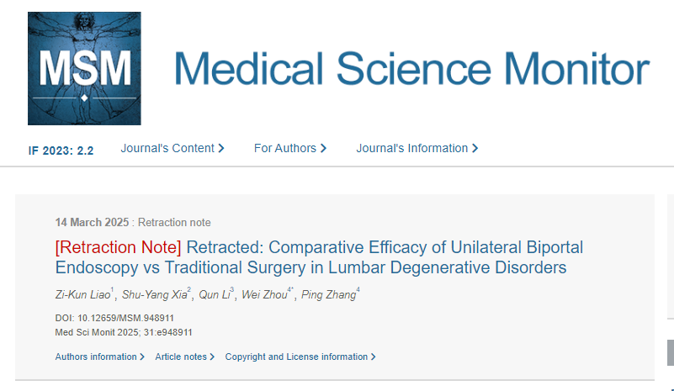

由于数据有缺陷，本稿件已应作者要求撤稿。

**参考消息：**

https://medscimonit.com/abstract/index/idArt/948911